Государственное бюджетное профессиональное образовательное учреждение
Иркутской области «Киренский профессионально-педагогический колледж»

РАБОЧАЯ ПРОГРАММА УЧЕБНОЙ ДИСЦИПЛИНЫ
Математика: алгебра и начала математического анализа, геометрия
специальность 44.02.01 Дошкольное образование
(углубленной подготовки)

2017 г.
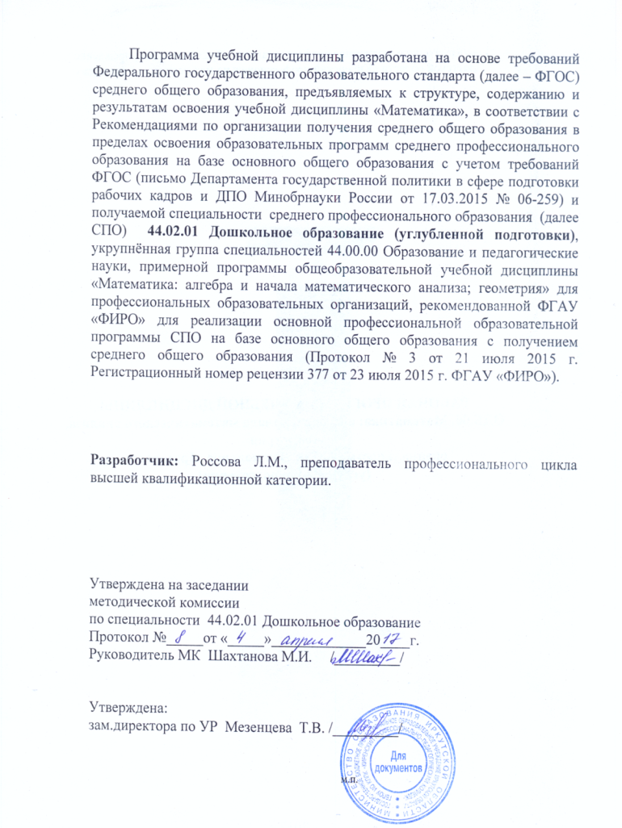

СОДЕРЖАНИЕ

- ПАСПОРТ РАБОЧЕЙ ПРОГРАММЫ УЧЕБНОЙ ДИСЦИПЛИНЫ

- СТРУКТУРА И СОДЕРЖАНИЕ УЧЕБНОЙ ДИСЦИПЛИНЫ

- УСЛОВИЯ РЕАЛИЗАЦИИ РАБОЧЕЙ ПРОГРАММЫ УЧЕБНОЙ ДИСЦИПЛИНЫ

- КОНТРОЛЬ И ОЦЕНКА РЕЗУЛЬТАТОВ ОСВОЕНИЯ УЧЕБНОЙ ДИСЦИПЛИНЫ

стр. 4

стр.7

стр.15

стр.17

- ПАСПОРТ РАБОЧЕЙ ПРОГРАММЫ УЧЕБНОЙ ДИСЦИПЛИНЫ «МАТЕМАТИКА»

1.1. Область применения рабочей программы
Программа общеобразовательной учебной дисциплина «Математика: алгебра и начала математического анализа; геометрия» (далее — «Математика») предназначена ля изучения математики в профессиональных образовательных организациях СПО, реализующих образовательную программу среднего общего образования в пределах освоения основной профессиональной образовательной программы СПО (ОПОП СПО) на базе основного общего образования при подготовке специалистов среднего звена по специальностям 44.02.01 Дошкольное образование (углубленной подготовки).
1.2. Место учебной дисциплины в структуре основной профессиональной образовательной программы:
Учебная дисциплина «Математика: алгебра и начала математического анализа; геометрия» является учебным предметом обязательной предметной области «Математика и информатика» ФГОС среднего общего образования.
В профессиональных образовательных организациях, реализующих образовательную программу среднего общего образования в пределах освоения ОПОП СПО на базе основного общего образования, учебная дисциплина «Математика» изучается в общеобразовательном цикле учебного плана ОПОП СПО на базе основного общего образования с получением среднего общего образования (ППКРС, ППССЗ).
В учебных планах ППКРС, ППССЗ учебная дисциплина «Математика» входит в состав общих общеобразовательных учебных дисциплин, формируемых из обязательных предметных областей ФГОС среднего общего образования, для профессий СПО или специальностей СПО естественно- научного профиля профессионального образования.
1.3. Цели и задачи учебной дисциплины - требования к результатам освоения учебной дисциплины:
Содержание программы «Математика» направлено на достижение следующих целей:
• обеспечение сформированности представлений о социальных, культурных и исторических факторах становления математики;
• обеспечение сформированности логического, алгоритмического и математического мышления;
• обеспечение сформированности умений применять полученные знания при решении различных задач;
• обеспечение сформированности представлений о математике как части общечеловеческой культуры, универсальном языке науки, позволяющем описывать изучать реальные процессы и явления.
Содержание учебной дисциплины разработано в соответствии с основными содержательными линиями обучения математике:
алгебраическая линия, включающая систематизацию сведений
• о числах; изучение новых и обобщение ранее изученных операций (возведение в степень, извлечение корня, логарифмирование, синус, косинус, тангенс, котангенс и обратные к ним); изучение новых видов числовых выражений и формул; совершенствование практических навыков и вычислительной культуры, расширение и совершенствование алгебраического аппарата, сформированного в основной школе, и его применение к решению математических и прикладных задач;
• теоретико-функциональная линия, включающая систематизацию и расширение сведений о функциях, совершенствование графических умений; знакомство с основными идеями и методами математического анализа в объеме, позволяющем исследовать элементарные функции и решать простейшие геометрические, физические и другие прикладные задачи;
• линия уравнений и неравенств, основанная на построении и исследовании математических моделей, пересекающаяся с алгебраической и теоретико-функциональной линиями и включающая развитие и совершенствование техники алгебраических преобразований для решения уравнений, неравенств и систем; формирование способности строить и исследовать простейшие математические модели при решении прикладных задач, задач из смежных и специальных дисциплин;
• геометрическая линия, включающая наглядные представления о пространственных фигурах и изучение их свойств, формирование и развитие пространственного воображения, развитие способов геометрических измерений, координатного и векторного методов для решения математических и прикладных задач;
• стохастическая линия, основанная на развитии комбинаторных умений, представлений о вероятностно-статистических закономерностях окружающего мира.
Освоение содержания учебной дисциплины «Математика» обеспечивает достижение студентами следующих результатов:
• личностных:
− сформированность представлений о математике как универсальном языке науки, средстве моделирования явлений и процессов, идеях и методах математики;
− понимание значимости математики для научно-технического прогресса, сформированность отношения к математике как к части общечеловеческой культуры через знакомство с историей развития математики, эволюцией математических идей;
− развитие логического мышления, пространственного воображения, алгоритмической культуры, критичности мышления на уровне, необходимом для будущей профессиональной деятельности, для продолжения образования и самообразования;
− овладение математическими знаниями и умениями, необходимыми в повседневной жизни, для освоения смежных естественнонаучных дисциплин и дисциплин профессионального цикла, для получения образования в областях, не требующих углубленной математической подготовки;
− готовность и способность к образованию, в том числе самообразованию, на протяжении всей жизни; сознательное отношение к непрерывному образованию как условию успешной профессиональной и общественной деятельности;
− готовность и способность к самостоятельной творческой и ответственной деятельности;
− готовность к коллективной работе, сотрудничеству со сверстниками в образовательной, общественно полезной, учебно-исследовательской, проектной и других видах деятельности;
− отношение к профессиональной деятельности как возможности участия в решении личных, общественных, государственных, общенациональных проблем;
• метапредметных:
− умение самостоятельно определять цели деятельности и составлять планы деятельности; самостоятельно осуществлять, контролировать и корректировать деятельность; использовать все возможные ресурсы для достижения поставленных целей и реализации планов деятельности; выбирать успешные стратегии в различных ситуациях;
− умение продуктивно общаться и взаимодействовать в процессе совместной
деятельности, учитывать позиции других участников деятельности, эффективно разрешать конфликты;
− владение навыками познавательной, учебно-исследовательской и проектной деятельности, навыками разрешения проблем; способность и готовность к самостоятельному поиску методов решения практических задач, применению различных методов познания;
− готовность и способность к самостоятельной информационно-познавательной деятельности, включая умение ориентироваться в различных источниках информации, критически оценивать и интерпретировать информацию, получаемую из различных источников;
− владение языковыми средствами: умение ясно, логично и точно излагать свою точку зрения, использовать адекватные языковые средства;
− владение навыками познавательной рефлексии как осознания совершаемых действий и мыслительных процессов, их результатов и оснований, границ своего знания и незнания, новых познавательных задач и средств для их достижения;
− целеустремленность в поисках и принятии решений, сообразительность и интуиция, развитость пространственных представлений; способность воспринимать красоту и гармонию мира;
• предметных:
− сформированность представлений о математике как части мировой культуры и месте математики в современной цивилизации, способах описания явлений реального мира на математическом языке;
− сформированность представлений о математических понятиях как важнейших математических моделях, позволяющих описывать и изучать разные процессы и явления; понимание возможности аксиоматического построения математических теорий;
− владение методами доказательств и алгоритмов решения, умение их применять, проводить доказательные рассуждения в ходе решения задач;
− владение стандартными приемами решения рациональных и иррациональных, показательных, степенных, тригонометрических уравнений и неравенств, их систем; использование готовых компьютерных программ, в том числе для поиска пути решения и иллюстрации решения уравнений и неравенств;
− сформированность представлений об основных понятиях математического
анализа и их свойствах, владение умением характеризовать поведение функций, использование полученных знаний для описания и анализа реальных зависимостей;
− владение основными понятиями о плоских и пространственных геометрических фигурах, их основных свойствах; сформированность умения распознавать геометрические фигуры на чертежах, моделях и в реальном мире; применение изученных свойств геометрических фигур и формул для решения геометрических задач и задач с практическим содержанием;
− сформированность представлений о процессах и явлениях, имеющих вероятностный характер, статистических закономерностях в реальном мире, основных понятиях элементарной теории вероятностей; умений находить и оценивать вероятности наступления событий в простейших практических ситуациях и основные характеристики случайных величин;
− владение навыками использования готовых компьютерных программ при решении задач.
1.4. Рекомендуемое количество часов на освоение программы учебной дисциплины:
максимальная учебная нагрузка 234 часов, в том числе:
обязательная аудиторная учебная нагрузка - 156часов;
самостоятельная работа, в том числе консультации – 78 часов.
- СТРУКТУРА И СОДЕРЖАНИЕ УЧЕБНОЙ ДИСЦИПЛИНЫ
  - Объем учебной дисциплины и виды учебной работы
Вид учебной работы | Количество часов
Максимальная учебная нагрузка (всего) | 234
Обязательная аудиторная учебная нагрузка (всего) | 156
в том числе:
практические занятия | 78
контрольная работа | 9
Самостоятельная работа обучающегося, в том числе консультации (всего) | 78
Итоговая аттестация в форме экзамена

